МИНИСТЕРСТВО ОБРАЗОВАНИЯ И НАУКИ РОССИЙСКОЙ

ФЕДЕРАЦИИ

федеральное государственное бюджетное образовательное учреждение

высшего профессионального образования

«УЛЬЯНОВСКИЙ ГОСУДАРСТВЕННЫЙ ТЕХНИЧЕСКИЙ

УНИВЕРСИТЕТ»

Лабораторная работа №4

Системы контроля версий

Выполнила: студентка группы Лбд-21

Подовинникова Анастасия

Проверила:

Куликова А.А

Ульяновск, 2022

1. Создать репозиторий:

* создать папку-mkdir my_lab
* перейти в папку-cd my_lab
* создать git-репозиторий-директорию-git init
* посмотреть статус репозитория-git status

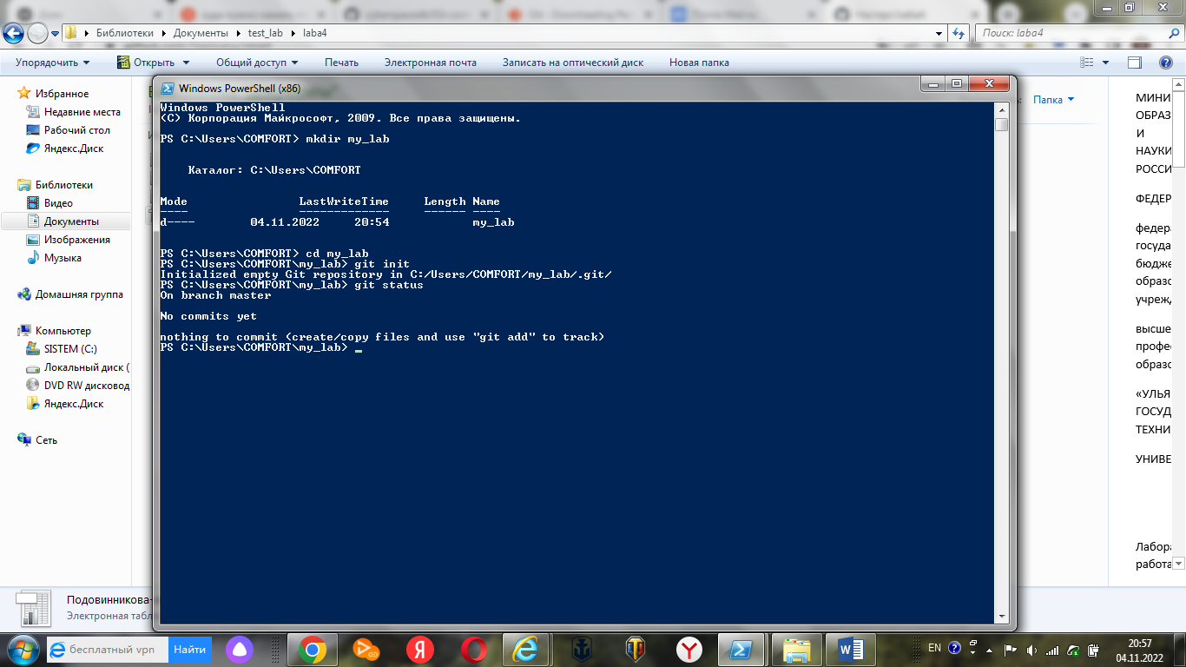

2. Создать в папке несколько файлов c

* именем-echo `Nastya` > name.txt
* фамилией-echo `Podovinnikova` > surname.txt
* названием группы-echo `Lbd-21` > group.txt

Посмотреть статус репозитория-git status.

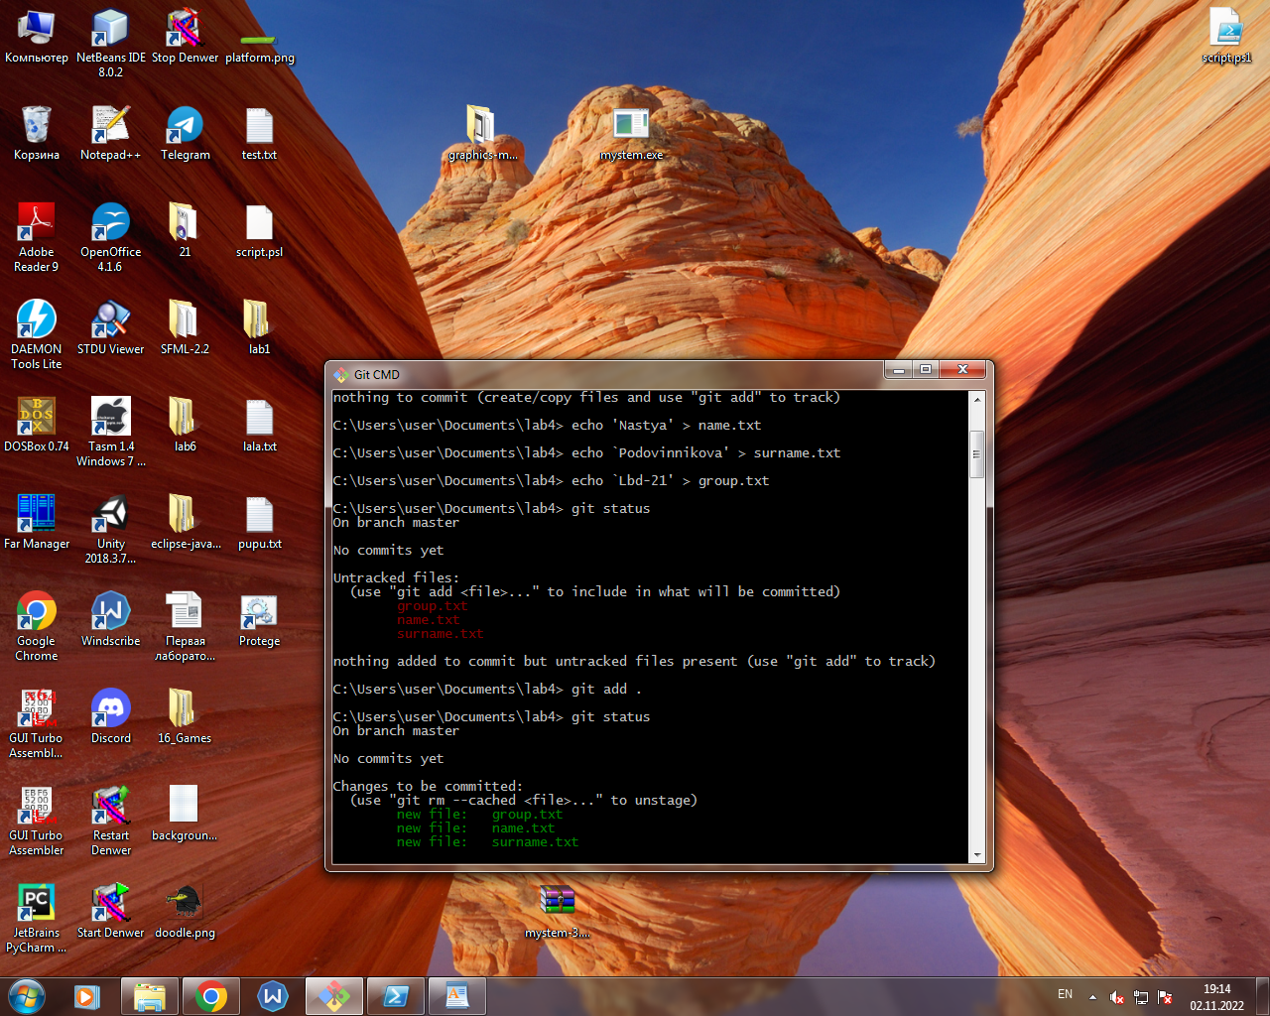

3. Добавить все файлы в репозиторий-git add .

Посмотреть статус репозитория-git status.



4. Выполнить фиксацию изменений-git commit –m "my first commit";

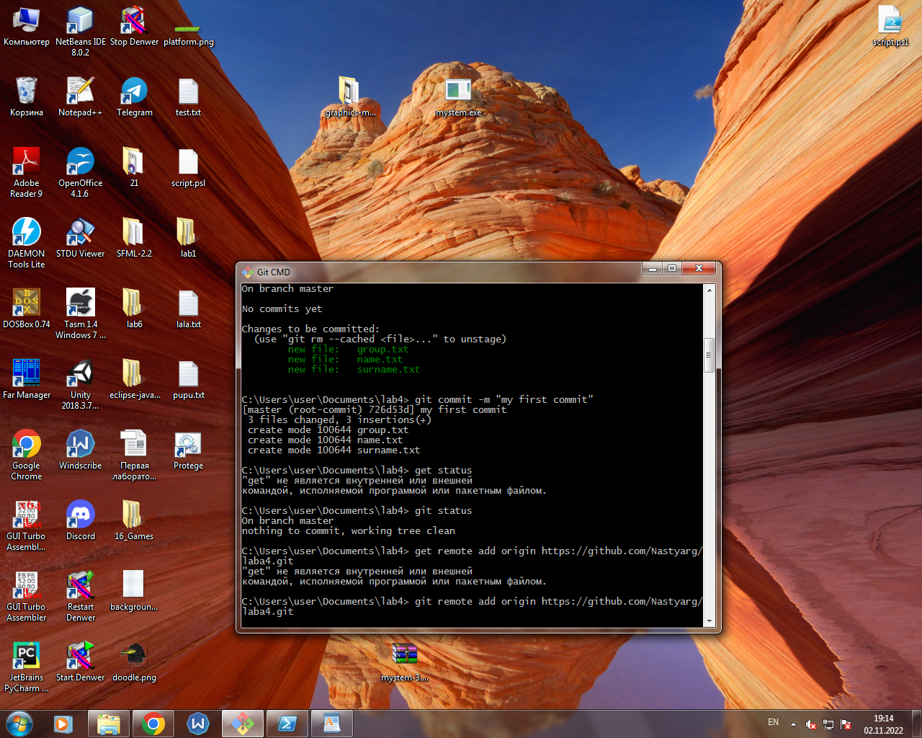посмотреть статус репозиториz-git status.

5. Зарегистрироваться на Github.com.

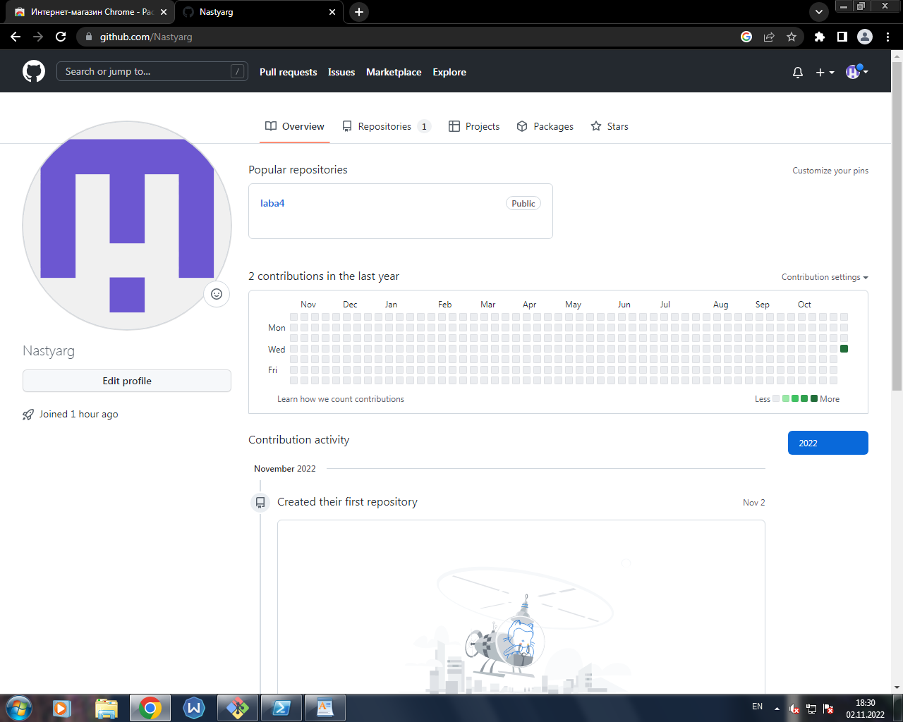

6. Выполнить git remote add origin...., подставив URL моего репозитория (https://github.com/Nastyarg/laba4).

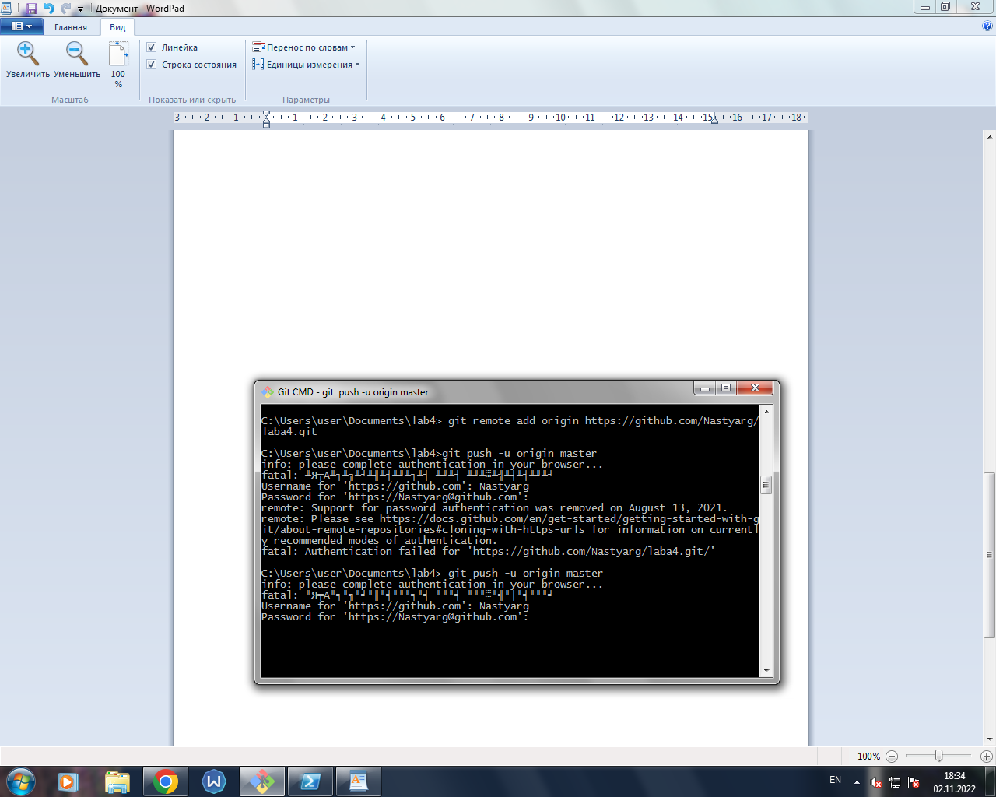

7. Выполнить git push -u origin master, войдя в папку "Документы", затем в папку "lab4".

